**Trabajo Práctico Círculo de sangre - Iteración Número 2**

**Anotación:** La 2da iteración se compone de:

Requerimiento que representa el pedido de donadores por parte del Bco de Sangre.

Requerimiento que representa la determinación de donadores y asignación de turnos.

**Requerimientos:**

* **El sistema debe atender el pedido de donadores por parte del Banco de Sangre**
* **El sistema debe designar donadores**
* **El sistema debe asignar turnos.**

**Diagrama de procesos BPMN:**

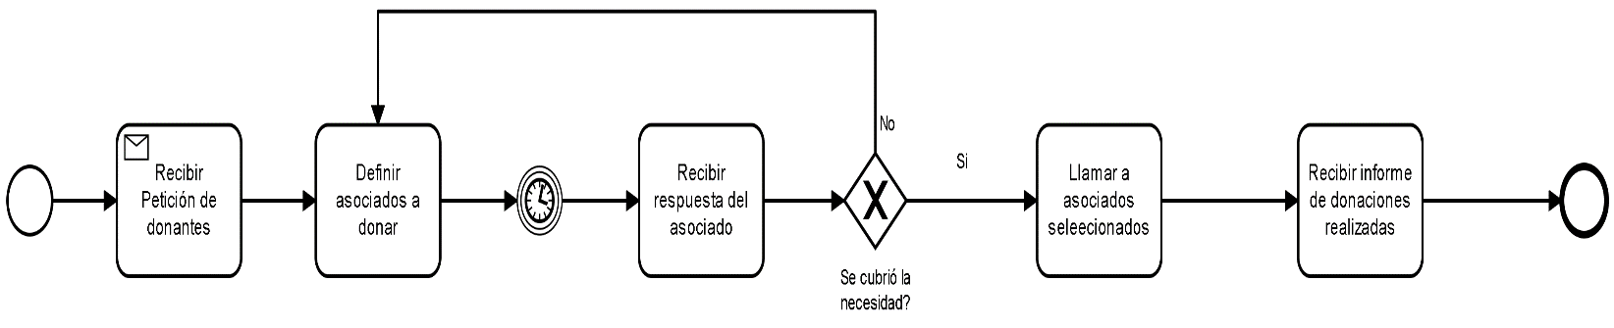

Petición

Fecha

Donantes:

* …
* …

Fecha Límite: __/__/__

TipoSangre:

Factor:

Grupo:

**Diagrama de casos de uso:**

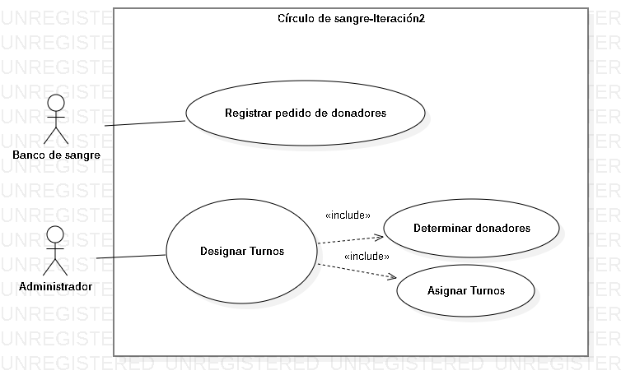

**Anotación:** Los casos de uso “Determinar donadores” y “Asignar turnos” están dentro del caso de uso “Designar turnos”.

A su vez, primero hay que determinar quiénes están en condiciones de donar sangre y luego asignar turnos, o poner una fecha determinada para esa persona.